3年生［社会_市の様子の移り変わり］（北海道教育大学附属札幌小学校）

札幌らしい交通環境学習とは、「モビリティマネジメント教育」に着目し、「交通」の中に存在する「社会的ジレンマ問題」を通じ、広く、環境意識や公共の精神を醸成することを目的としています。初等教育における学習教材として適することが、これまでの研究事例等で明らかとなっています。
※「モビリティ・マネジメント」とは、市民が「過度に自動車に頼る状態」から、「公共交通などを含めた多様な交通手段を適度に（かしこく）利用する状態」へと少しずつ改善していく、コミュニケーションを中心とした持続的な一連の取り組み

 | 実施校 | 北海道教育大学附属札幌小学校 |  |  | 実施日 | 2017年８月28日（月）
 | 科目/単元名 |  | 社会「市の様子の移り変わり」（新内容）  ［１3時間扱い 本時９/13］ |  |  |  | 指導者 | 樋渡 剛志

［指導計画］
１．教材にかかわって
①学習指導要領の位置づけ
［小学校学習指導要領 社会編（平成29年３月公示）］
●第3学年の内容（４）
（４）市の様子の移り変わりについて、学習の問題を追究・解決する活動を通して、次の事項を身に付けることができるよう指導する。
ア 次のような知識及び技能を身に付けること。
（ｱ）市や人々の生活の様子は、時間の経過に伴い、移り変わってきたことを理解すること。
（ｲ）聞き取り調査をしたり地図などの資料で調べたりして、年表などにまとめること。
イ 次のような思考力、判断力、表現力等を身に付けること。
（ｱ）交通や公共施設、土地利用や人口、生活の道具などの時期による違いに着目して、市や人々の生活の様子を捉え、それらの変化を考え、表現すること。
（内容の取扱い）
ウ「人口」を取り上げる際には、少子高齢化、国際化などに触れ、これからの市の発展について考えることができるよう配慮すること。
内容（４）は、現行学習指導要領の「古くから残る暮らしに関わる道具、それを使っていたころの暮らしの様子」に関する内容を改めたもので、今回の改訂で整理された３つの区分のうち「②歴史と人々の生活」に区分される内容である。また、「内容の取扱い」については、少子高齢化等による地域社会の変化に関する教育内容が見直されるなどした結果、新たに示された部分である。
これらを踏まえ、本実践では、「交通」「人口・まちの広がり」「公共施設」「生活の道具」の４つの観点の時期による違いに着目して、札幌市や人々の様子の変化を捉えられるようにすることを目指す。また、少子高齢化など札幌市全体の変化の傾向を大まかにとらえ、市の発展に関心をもち、将来ついて考えたり討論したりする。
②モビリティ・マネジメント教育の視点から
子どもたちは、通学する時に公共交通機関を利用し便利さを実感している。その一方で、自動車の方が公共交通機関に比べて移動が速かったり楽だったりすることも感じている。また、公共交通機関が生まれてから身の回りにあり、あることが当たり前だと考えている。
そのような子どもに対し、以下のような教師のかかわりを通して、まちづくりにおける公共交通機関の役割を考えるとともに、「交通」を窓口にしながら、未来の札幌について３年生の子どもなりに考える姿を目指す。
(1)観点の一つに「交通」を加え、札幌市や人々の生活の変化を捉えられるようにする。例えば、交通の発達によって人々の生活がどのように変わるか考えるよう促す。そうすることで、「速く楽に遠くに行けるようになったんだね。」のように、交通の発達が人々の生活をより便利にしていることに気付くようにする。
(2)「まちの広がり」と「公共交通機関の路線の広がり」の関連性に気付くようにする。本時では、まちの広がりが分かる３つの時期の地図に、交通の路線の広がりが分かるような地図を重ねる。そうすることで、「まちの広がりと交通の広がりは関係しているんだ」のように、それらの関連性に気付くきっかけを作る。
(3)少子高齢化など将来の札幌市が直面する課題について、交通と関連付けて考えられるようにする。本時後半では、交通の発展による利便性を捉えた子どもに、50年後の人口減少を予測したグラフを提示する。そうすることで、「お年寄りが増えていく札幌市の未来にとって、交通がますます重要になりそうだ。」という見通しを引き出す。
札幌らしい交通環境学習を推進していく上で、札幌市都市交通課と北海道開発技術センター、教育現場が連携をして取り組んできた。平成23年度から取り組みを行い、本実践が27本目の実践である。「社会に開かれた教育課程」の実現に向けて、今後も更なる連携体制を築いていく。
③資料の活用
○丘珠空港「札幌いま・むかし探検ひろば」〜札幌市の過去から現在の移り変わりがわかる写真・統計資料
○「まちの広がりと公共交通機関の路線の広がり」スライド ○札幌市の未来の姿が分かる統計
○札幌市のビジョン ○交通網の広がりを表す地図 ○公共交通テキスト など
２．単元にかかわって
●単元の目標
・札幌市の移り変わりを年表にまとめる活動や子ども同士の話し合いを通して、これからの札幌市の発展に関心をもち、持続可能な社会について考えようとする態度を養うようにする。
・札幌市の移り変わりを４つの観点で調べることを通して、市や人々の生活が時間の経過によってより便利に使いやすく移り変わってきていることを理解し、調べたことを年表にまとめることができるようにする。
・交通の時期による違いに着目して子ども同士が観点と観点を関連付けて話し合うことを通して、市や人々の生活の様子の移り変わりを捉え、それらの変化の理由を考え表現することができるようにする。
●単元の構成
 | 子どもの主な活動 |  |  | 子どもの主な活動
札幌市の移り変わりをつかむ【２時間】 | - どんなことが移り変わってきたかな？  開拓初期の写真と現在の写真から、  変わってきたものやことを見つけよう！  時間に着目して、４つの観点を決める  乗り物がないけど、今はあるよ。  人も増えているんじゃないかな。  人口・まちの広がり  生活の道具  公共交通  公共施設  建物が増えているよ。  使っている道具も違うんじゃないかな。  どのようにして、札幌市と人々の生活は  変わってきたのかな？  札幌いま・むかし探検ひろばに行って調べよう！  どんなことを調べるか、探検計画を立てよう！  人口  まちの広がり  公共施設  公共交通  生活の道具  それぞれの観点で調べたら、札幌市の様子と変化が分かりそうだよ！ |  | 調べてまとめる【６時間】 | 調べたことを、４つの観点でまとめよう！  明治 大正 昭和 平成  合併してだんだん大きく。  人口はだんだんと増加。  人口  まちの広がり  集中して作っている時期がある。  公共施設  公共交通  まちの中心から遠くまで。  札幌市が広くなって、人口が増えてきたことが分かってきたよ！  生活の道具  便利に生活したいという思いが道具に。
 |  | 本時 | まちの広がりと公共交通の広がりを関連付ける【６時間】 | 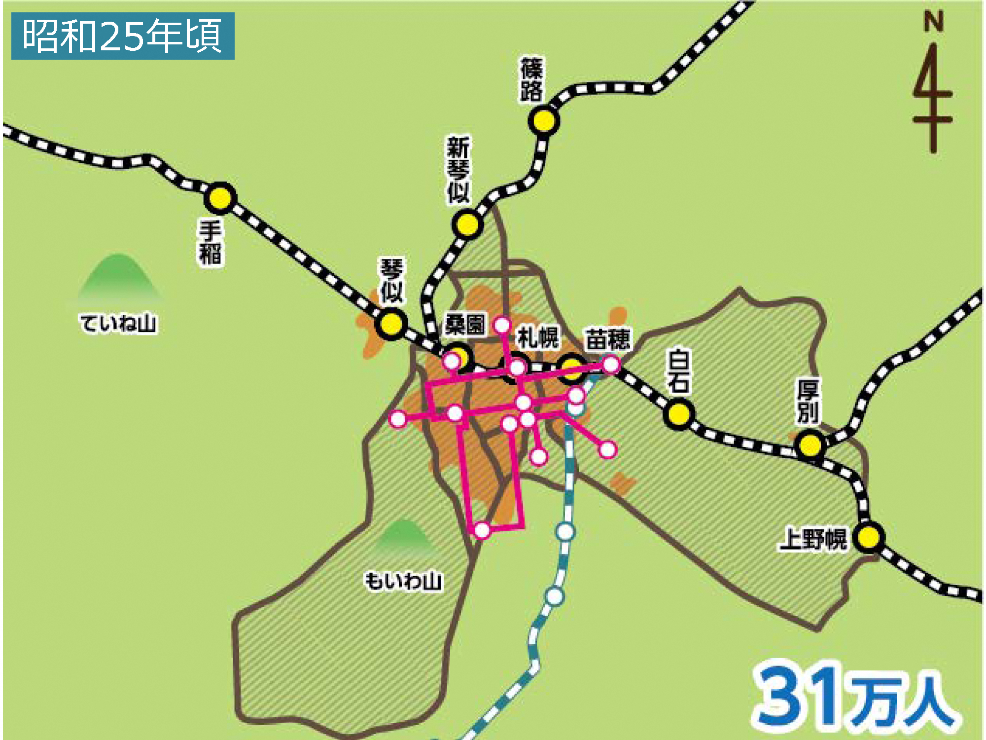  第３次 交通に着目して、まちの移り変わりを考えよう！  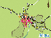  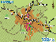  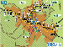  昭和25年（1950） 昭和49年（1974） 平成29年（2017）  まちの広がりと交通の広がりは関係しているのかな？  昭和 平成  中心に。  人口  まちの広がり  遠くも。  市電で移動しやすいまちの大きさ！  だから、誰でも移動しやすい！  市電だけ。  公共交通  どこにでも。  まちが広がって、速く遠くにも移動できるように交通も広がっているんだね！  これからどんなまちになっていくのかな？  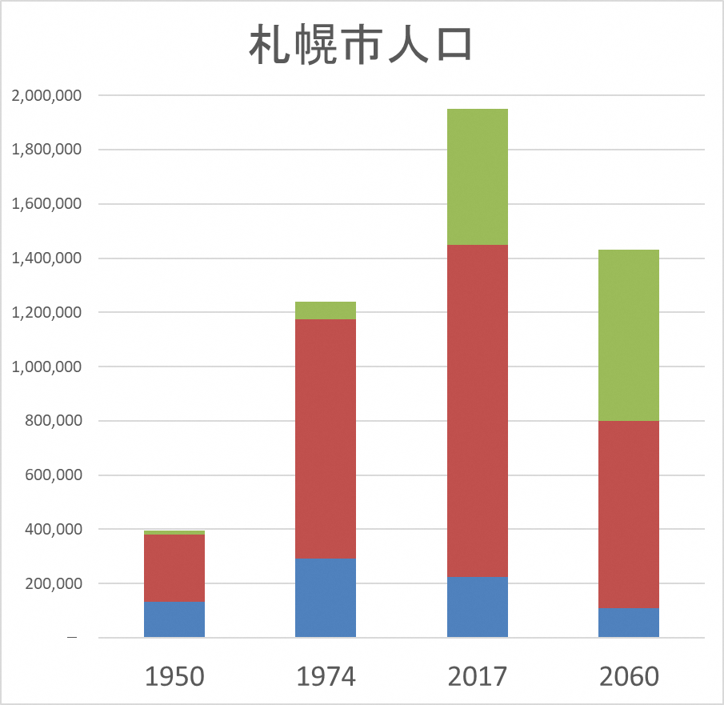  誰もが過ごしやすいまちにしていきたいなぁ。  交通が大切になりそう。  人口減少・高齢化  誰もが過ごしやすいまちづくりをするためには、公共交通が大切になりそうだね。
どのように移り変わったのかを | - 札幌市の移り変わりを視点ごとに調べよう！  ４つの観点で札幌市の移り変わりを調べまとめよう！  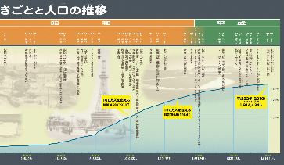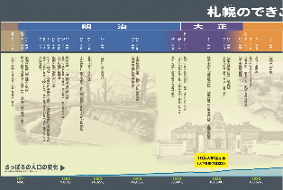  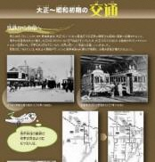  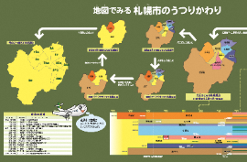
 |  |  | 年表にまとめる【３時間】 | 第４次 札幌市の移り変わりを年表に整理し、未来を想像しよう！  未来予想図  住むところは真ん中に集まるのかな。  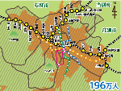  これからもずっと、誰もが住みやすい札幌市にしていきたいな。

３. 本時の目標と学習展開
●目標
・現在の公共交通の路線図と過去の公共交通の路線図を比較（交通の時期による違いに着目）することを通して、まちの広がりと公共交通の広がりが関連付いていることを捉え、既習や調査を活用してその理由について表現する。
学 習 展 開 | 教師のかかわり
前時までに子どもたちは、札幌市の人口・まちの広がり、公共交通、公共施設、生活の道具の変化に着目して調べ、大まかにまとめている。  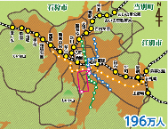  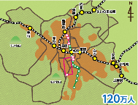  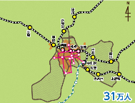  昭和25年（1950） 昭和49年（1974） 平成29年（2017）  関係がありそう！  まちの広がりと公共交通の広がりは、関係があるのかな？  昔は中心だけがまちだった。  札幌市が段々広がっていったからだよ。  中心から離れたところもまちになった。  おじいちゃんがあまり移動しなかったって。  小さいところが中心の外側にできている。  あいの里も畑だったけど、まちになった。  人口・  まちの広がり  人口が増えたから、まちが真ん中より外側に広がっているよ！  人口は31万人だよ。  人口は120万人だよ。  人口は196万人だよ。  まちが小さかったから、移動しなくてよかったんだよ！  車がない人でもお年寄りでも、誰もがどこにでも行けるように交通ができているんだよ！  行きたいところに行けるように交通が発展していることが言えそうだよね！  だって…  人が住んでいるところに交通が必ず広がっているよ！  オリンピックの時に地下鉄に乗って移動したって！  市電と鉄道だけで十分だったんだよ。  交通  まちが広がって、速く遠くにも移動できるように公共交通も広がっている！  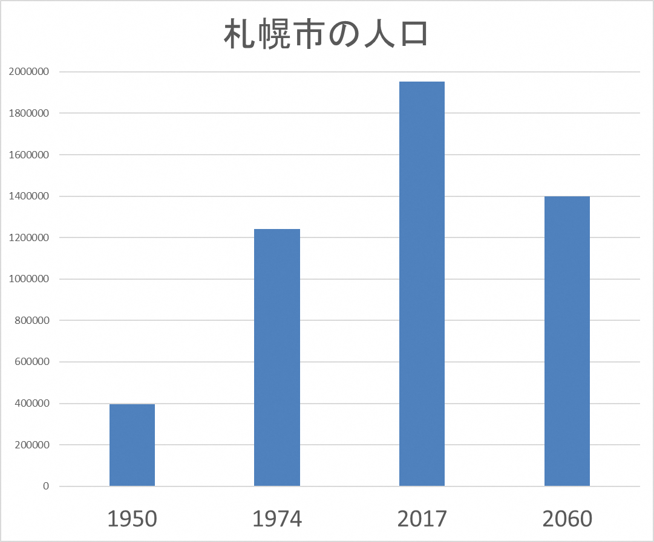  これからどんなまちになってほしいかな？  札幌にも問題があったなんて思ってもいなかった。  人口減  交通はますます重要になってきそう。  みんなが住みやすいまちになってほしい。  人口が減ると、まちはどうなっていくのかな？  札幌市のこれからについて、考えていきたいなぁ！ | ○現在の公共交通の路線図と過去の公共交通の路線図を比較することで、まちの広がりと公共交通の広がりの関係性に目が向くようにする。  ○「まちの広がりと公共交通の広がりがぴったり関係していそう」という子どもの思いに、「本当に関係しているのかな？」と投げかける。そうすることで、「関係しているよ！だってね…。」と見通しをもって取り組む姿を引き出す。  ○どの視点に着目して変化を捉えているのかを子どもに問い返し明らかにすることで、まちの広がりを多面的に捉え、公共交通の広がりと関連付けて話し合う場を構成する。  ○まちの広がりと公共交通の広がりを十分に捉えてきた子どもたちに、2060年の札幌市の人口予測を提示する。人口が、1980年くらいにまで減る事実に着目させることで、公共交通に目が向くようにする。  ○人口の減少と交通網の関係に着目させてから「これからの札幌市はどのようになっていってほしいか？」と問うことで、未来の札幌市について考える姿を引き出す。

みんな５２歳
先生７７歳
50万人減
まちの広がりと公共交通の広がりは、関係があるのかな？
板 書 計 画
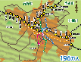
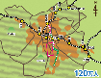
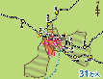
まちが広がっている！
重なる。
人が減るとまちは昔みた
いに戻る？
140万人
離れたところも。
中心にまちがある。
段々広がって
196万人
人口が増えたから、まちが真ん中より外側に！
120万人
31万人
人口
まちの広がり
お年寄りも増えてくるって聞いたことがあるよ。
そこまで必要じゃなかった。
全部が中心にある。
誰もがどこにでも行ける。
車のない人でも。お年寄りでも。
行きたいところに行ける。
行きたいところが遠くに。
やっぱり、まちと公共交通は関係しそう？！
人口が減ると、まちはどうなっていくのかな？
交通
市電と鉄道で十分。
オリンピックの時に地下鉄に。
公共交通が重要になりそう。
人が住んでいるところに交通が。
まちが広がって、速く遠くにも移動できるように公共交通も広がっている。
４．本時で活用する資料
●本時で活用する資料
札幌市の市域と公共交通路線図
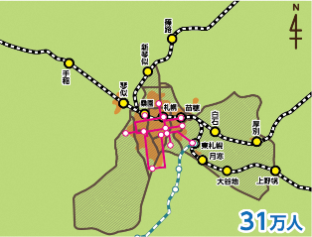 | 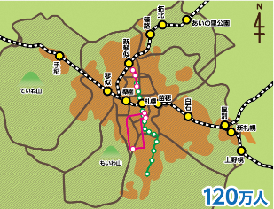 |  | 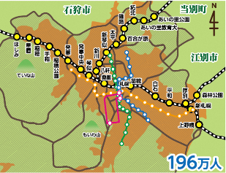
昭和25年（1950） | 昭和49年（1974） |  | 平成29年（2017）
札幌市の人口 |  | 公共交通テキスト
 |  | 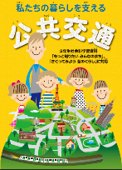

●本時の様子
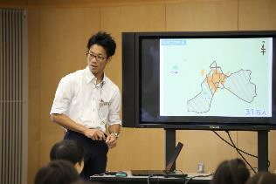 | 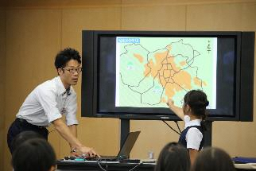 | 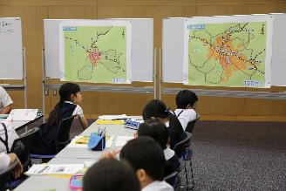

［本時の板書］
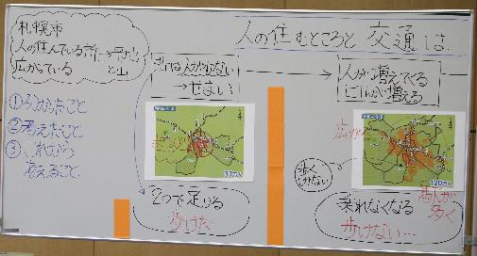 | 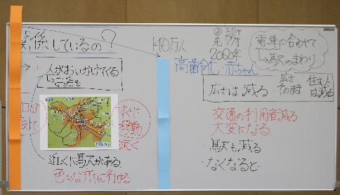

札幌らしい交通環境学習2017

